АДМИНИСТРАЦИЯ ЛЕНИНГРАДСКОЙ ОБЛАСТИ
КОМИТЕТ ПО КУЛЬТУРЕ ЛЕНИНГРАДСКОЙ ОБЛАСТИ

ПРИКАЗ

«___»____________2019 г. №___________________
г. Санкт-Петербург

Об установлении границ территории и предмета охраны объекта культурного наследия федерального значения «Место соединения войск Ленинградского и Волховского фронтов, осуществивших прорыв блокады г. Ленинграда 18 января 1943 г.» по адресу: Ленинградская область, Кировский район, 66 км Петрозаводского шоссе Ленинградская область, Кировский район, за границами г.п. Синявино, автодорога М18 «Кола» (км 47+500) слева

В соответствии со ст. ст. 3.1, 9.1, 20, 33 Федерального закона от 25 июня 2002 года № 73-ФЗ «Об объектах культурного наследия (памятниках истории и культуры) народов Российской Федерации», ст. 4 закона Ленинградской области от 25 декабря 2015 года № 140-оз «О государственной охране, сохранении, использовании и популяризации объектов культурного наследия (памятников истории и культуры) народов Российской Федерации, расположенных на территории Ленинградской области», п. 2.2.1. Положения о комитете по культуре Ленинградской области, утвержденного постановлением Правительства Ленинградской области от 24 октября 2017 года № 431, приказываю:
- Установить границы и режим использования территории объекта культурного наследия федерального значения «Место соединения войск Ленинградского и Волховского фронтов, осуществивших прорыв блокады г. Ленинграда 18 января 1943 г.» по адресу: Ленинградская область, Кировский район, 66 км Петрозаводского шоссе Ленинградская область, Кировский район, за границами г.п. Синявино, автодорога М18 «Кола» (км 47+500) слева, принятого на государственную охрану Постановлением Совета министров РСФСР от 21.05.1982 № 303 «О мерах по благоустройству памятных мест Великой Отечественной войны 1941-1945 годов в зоне прорыва блокады г. Ленинграда», согласно приложению 1 к настоящему приказу.
- Установить предмет охраны объекта культурного наследия федерального значения «Место соединения войск Ленинградского и Волховского фронтов, осуществивших прорыв блокады г. Ленинграда 18 января 1943 г.» по адресу: Ленинградская область, Кировский район, 66 км Петрозаводского шоссе Ленинградская область, Кировский район, за границами г.п. Синявино, автодорога М18 «Кола» (км 47+500) слева, согласно приложению 2 к настоящему приказу.
- Отделу по осуществлению полномочий Российской Федерации в сфере объектов культурного наследия департамента государственной охраны, сохранения и использования объектов культурного наследия комитета по культуре Ленинградской области обеспечить:
- внесение соответствующих сведений в Единый государственный реестр объектов культурного наследия (памятников истории и культуры) народов Российской Федерации;
- копию настоящего приказа направить в сроки, установленные действующим законодательством, в федеральный орган исполнительной власти, уполномоченный Правительством Российской Федерации на осуществление государственного кадастрового учета, государственной регистрации прав, ведение Единого государственного реестра недвижимости и предоставление сведений, содержащихся в Едином государственном реестре недвижимости, его территориальные органы.
- Отделу взаимодействия с муниципальными образованиями, информатизации и организационной работы комитета по культуре Ленинградской области обеспечить размещение настоящего приказа на сайте комитета по культуре Ленинградской области в информационно-телекоммуникационной сети «Интернет».
- Контроль за исполнением настоящего приказа возложить на заместителя начальника департамента государственной охраны, сохранения и использования объектов культурного наследия комитета по культуре Ленинградской области.
- Настоящий приказ вступает в силу со дня его официального опубликования.

Председатель комитета В.О. Цой
Согласовано:

Начальник департамента государственной охраны, сохранения и использования объектов культурного наследия комитета по культуре Ленинградской области

____________________________ А.Н. Карлов

Заместитель начальника департамента государственной охраны, сохранения и использования объектов культурного наследия комитета по культуре Ленинградской области

____________________________ Г.Е. Лазарева

Начальник отдела по осуществлению полномочий Российской Федерации департамента государственной охраны, сохранения и использования объектов культурного наследия комитета по культуре Ленинградской области

_____________________________ Н.П. Большакова

Начальник сектора судебного и административного производства комитета по культуре Ленинградской области

____________________________ Ю.И. Юруть

Ознакомлен:

Заместитель начальника департамента государственной охраны, сохранения и использования объектов культурного наследия комитета по культуре Ленинградской области

____________________________ Г.Е. Лазарева

Начальник отдела взаимодействия с муниципальными образованиями, информатизации и организационной работы комитета по культуре Ленинградской области

_____________________________ Т.П. Павлова

Подготовлено:
Главный специалист отдела по осуществлению полномочий Российской Федерации департамента государственной охраны, сохранения и использования объектов культурного наследия комитета по культуре Ленинградской области

_____________________________ Т.А. Кравчук
Приложение № 1
к приказу комитета по культуре
Ленинградской области
от «___» _____________2019 г.
№ _________________________

Границы территории объекта культурного наследия федерального значения «Место соединения войск Ленинградского и Волховского фронтов, осуществивших прорыв блокады г. Ленинграда 18 января 1943 г.» по адресу: Ленинградская область, Кировский район, 66 км Петрозаводского шоссе Ленинградская область, Кировский район, за границами г.п. Синявино, автодорога М18 «Кола» (км 47+500) слева

1. Текстовое описание границ
Границы территории объекта культурного наследия проходят на юго-восток от точки 1 до точки 2, на юго-запад от точки 2 до точки 3, на северо-запад от точки 3 до точки 4, на северо-восток от точки 4 до точки 1.

2. Карта (схема) границ территории объекта культурного наследия федерального значения «Место соединения войск Ленинградского и Волховского фронтов, осуществивших прорыв блокады г. Ленинграда 18 января 1943 г.» по адресу: Ленинградская область, Кировский район, 66 км Петрозаводского шоссе Ленинградская область, Кировский район, за границами г.п. Синявино, автодорога М18 «Кола» (км 47+500) слева
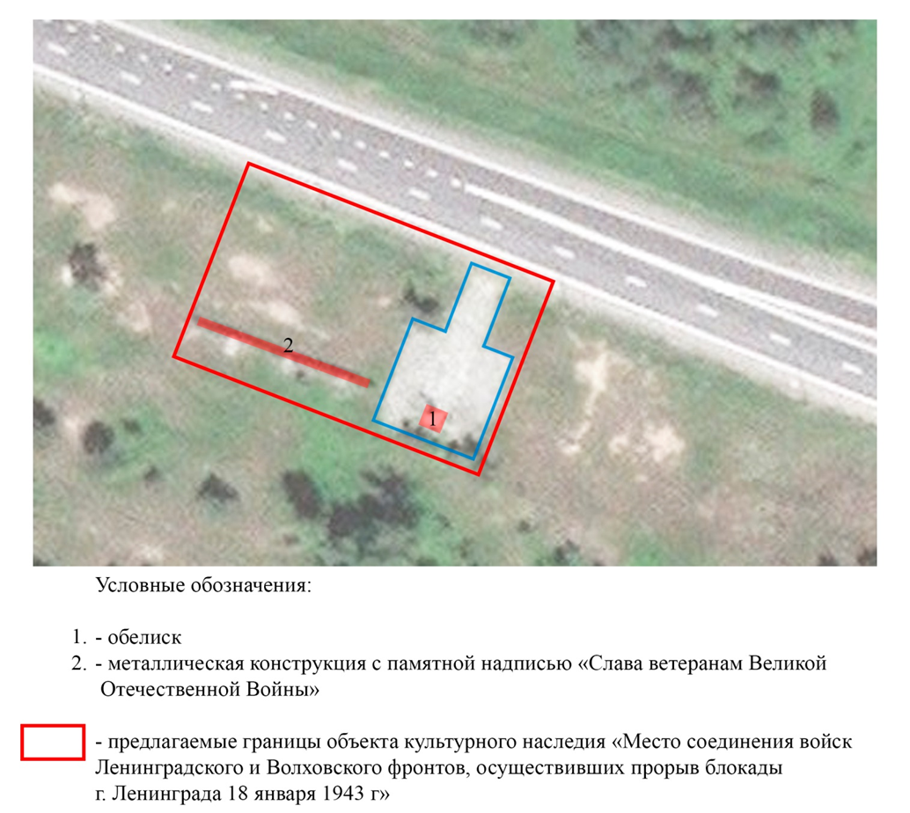
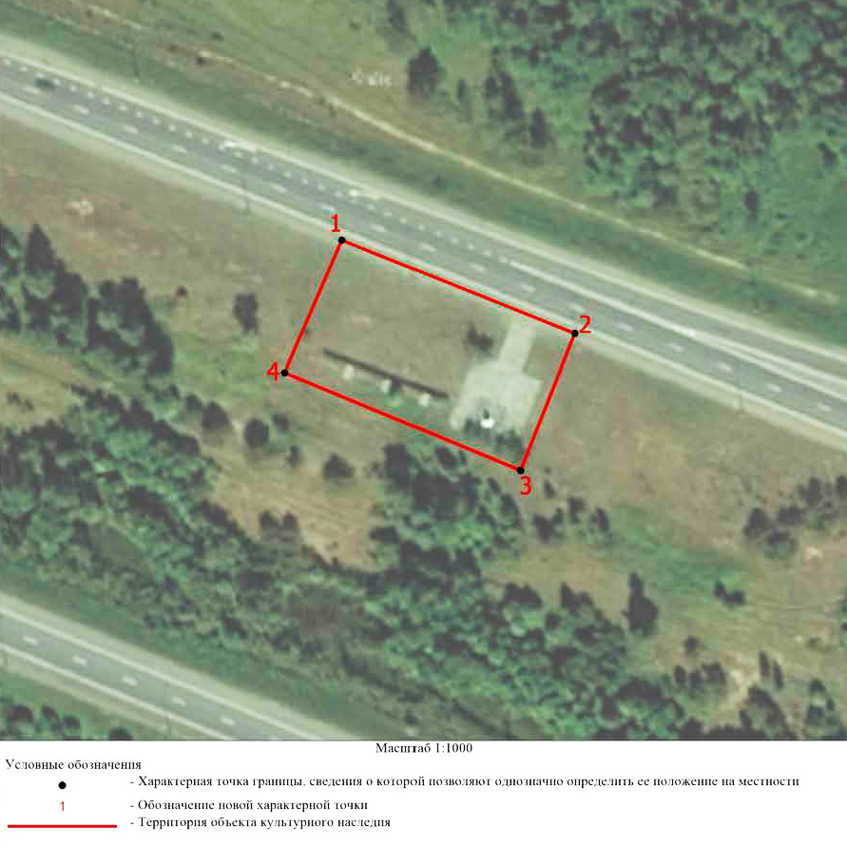

3. Перечень координат поворотных (характерных) точек границ территории объекта культурного наследия федерального значения «Место соединения войск Ленинградского и Волховского фронтов, осуществивших прорыв блокады г. Ленинграда 18 января 1943 г.» по адресу: Ленинградская область, Кировский район, 66 км Петрозаводского шоссе Ленинградская область, Кировский район, за границами г.п. Синявино, автодорога М18 «Кола» (км 47+500) слева

Обозначение характерной (поворотной) точки | X | Y
1 | 431819.07 | 2259245.18
2 | 431799.47 | 2259293.98
3 | 431770.87 | 2259282.58
4 | 431791.37 | 2259233.18
1 | 431819.07 | 2259245.18

Режим использования территории объекта культурного наследия федерального значения «Место соединения войск Ленинградского и Волховского фронтов, осуществивших прорыв блокады г. Ленинграда 18 января 1943 г.» по адресу: Ленинградская область, Кировский район, 66 км Петрозаводского шоссе Ленинградская область, Кировский район, за границами г.п. Синявино, автодорога М18 «Кола» (км 47+500) слева

На территории Памятника разрешается:
- проведение работ по сохранению объекта культурного наследия (меры, направленные на обеспечение физической сохранности и сохранение историко-культурной ценности объекта культурного наследия, предусматривающие консервацию, ремонт, реставрацию, включающие в себя научно-исследовательские, изыскательские, проектные и производственные работы, научное руководство за проведением работ по сохранению объекта культурного наследия, технический и авторский надзор за проведением этих работ);
- реконструкция, ремонт существующих дорог, инженерных коммуникаций, благоустройство, озеленение, установка малых архитектурных форм, иная хозяйственная деятельность (по согласованию с региональным органом охраны объектов культурного наследия), не противоречащая требованиям обеспечения сохранности объекта культурного наследия и позволяющая обеспечить функционирование объекта культурного наследия в современных условиях, обеспечивающая недопущение ухудшения состояния территории объекта
культурного наследия.

На территории Памятника запрещается:
- строительство объектов капитального строительства и увеличение объемно-пространственных характеристик существующих на территории памятника объектов капитального строительства; проведение земляных, строительных, мелиоративных и иных работ, за исключением работ по сохранению объекта культурного наследия или его отдельных элементов, сохранению историко-градостроительной или природной среды объекта культурного наследия;
- установка рекламных конструкций, распространение наружной рекламы;
- осуществление любых видов деятельности, ухудшающих экологические условия и гидрологический режим на территории объекта культурного наследия, создающих вибрационные нагрузки динамическим воздействием на грунты в зоне их взаимодействия с объектами культурного наследия.

Приложение № 2
к приказу комитета по культуре
Ленинградской области
от «___» _____________ 2019 г.
№ _________________________

Предмет охраны
объекта культурного наследия федерального значения «Место соединения войск Ленинградского и Волховского фронтов, осуществивших прорыв блокады г. Ленинграда 18 января 1943 г.» по адресу: Ленинградская область, Кировский район, 66 км Петрозаводского шоссе Ленинградская область, Кировский район, за границами г.п. Синявино, автодорога М18 «Кола» (км 47+500) слева

№  п/п | Виды предмета охраны | Предмет охраны | Фотофиксация
1 | 2 | 3 | 4
1 | Объемно-пространственное решение территории: | Местоположение объекта культурного наследия – за границами г.п. Синявино, с юго-западной стороны от автодороги «Кола», в направлении Санкт-Петербурга;
2 | Объемно-пространственное решение | Габариты и конфигурация (прямоугольная) площадки;  Расположение обелиска в дальней части подходной площадки на центральной оси;  Расположение металлической конструкции с памятной надписью «Слава ветеранам Великой Отечественной Войны» северо-западнее площадки с обелиском;  Габариты и конфигурация памятника – пьедестал и обелиск, состоящий из 3-х объемов;  Местоположение и конфигурация ограждения - стойки в форме вытянутых перевернутых пирамид на круглых основаниях, соединены цепью; | 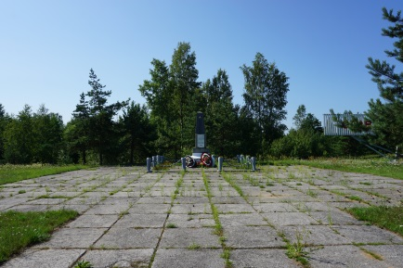  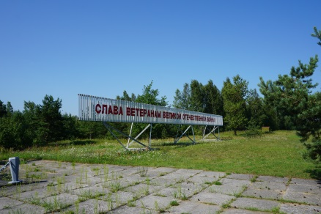
3 | Конструктивное  решение: | Пьедестал – материал (гранит);  Обелиск - материал (гранит);  Ограждение – материал (бетон).
4 | Архитектурно-художественное решение: | Исторические габариты и конфигурация пьедестала:  Прямоугольный в плане, из двух элементов - параллелепипед, завершающийся усеченным клином;  Исторические габариты, конфигурация и форма обелиска:  Состоит из трех элементов – горизонтально лежащий параллелепипед; вертикально стоящий параллелепипед, прямоугольный в плане, меньший по площади; невысокий обелиск;  Мемориальная доска из белого мрамора, на четырех металлических креплениях; выгравирована и окрашена черным цветом надпись «На этом рубеже 18 января 1943 года соединились войска Ленинградского и Волховского фронтов, прорвав блокаду Ленинграда» и ветка с листьями;  Металлическая пятиконечная звезда, окрашенная золотой краской в верхней части обелиска. | 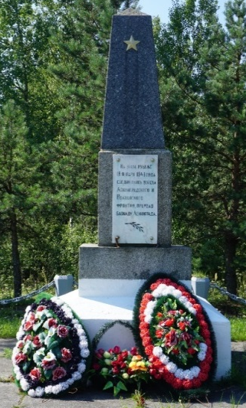  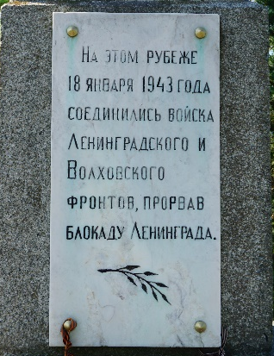

Предмет охраны может быть уточнен при проведении дополнительных научных исследований.

